UBND HUYỆN BÌNH CHÁNH  TRƯỜNG THCS TÂN TÚC  (Đề kiểm tra gồm 02 trang) | ĐỀ KIỂM TRA CUỐI HỌC KỲ 1  NĂM HỌC 2021 - 2022  MÔN KIỂM TRA: TOÁN LỚP 9  Ngày kiểm tra: / / 2022  Thời gian làm bài 90 phút (không kể thời gian phát đề)
  ĐỀ DỰ PHÒNG

Bài 1: (3 điểm ) Cho 2 hàm số y = 3x – 1 ( và y = x + 3

a) Vẽ đồ thị của và) trên cùng một mặt phẳng tọa độ.
b) Tìm tọa độ giao điểm của ( và bằng phép toán.
Bài 2:(1,5 điểm) Giải phương trình:
- $$\sqrt{x−1}=2$$
- $$3\sqrt{x+1}+\sqrt{9x+9}−\sqrt{4x+4}=8$$
Bài 3:(1điểm) Số cân nặng lý tưởng của nam giới theo chiều cao được cho bởi công thức , trong đó: M là số cân nặng lý tưởng tính theo kilôgam;T là chiều cao tính theo xăngtimet.
a)Một người nam giới có chiều cao 172cm thì có số cân nặng bao nhiêu là lý tưởng?
b)Một nam người mẫu có chiều cao bao nhiêu mét khi có số cân nặng lý tưởng là 72,5kg.
Bài 4: (1 điểm) Ở siêu thị có thang máy cuốn nhằm giúp khách hàng di chuyển từ tầng này của siêu thị lên tầng kế cận rất tiện lợi. Biết rằng thang cuốn này được thiết kế có độ nghiêng 36⁰ so với phương ngang là góc BAH và độ dài của thang máy AB là 16m. Hỏi khoảng cách giữa tầng 1 và 2 của siêu thị (BH) cao bao nhiêu mét? (Kết quả làm tròn đến chữ số thập phân thứ 2)
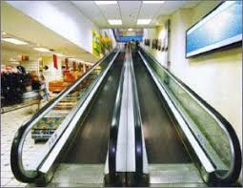
Bài 5:(0,5 điểm) Một cửa hàng sách cũ có một chính sách như sau: Nếu khách hàng đăng ký làm hội viên của cửa hàng sách thì mỗi năm phải đóng 40 000 đồng chi phí và chỉ phải thuê sách với giá 6000 đồng/quyển sách, còn nếu khách hàng không phải hội viên thì sẽ thuê sách với giá 12 000 đồng/quyển sách. Gọi y (đồng) là tổng số tiền mỗi khách hàng phải trả và x là số quyển sách mà khách hàng thuê. Em hãy lập hàm số của y theo x đối với khách hàng là hội viên và với khách hàng không phải là hội viên trong một năm.
Bài 6:( 3 điểm)Cho đường tròn tâm O và một điểm M nằm ngoài đường tròn. Từ M vẽ hai tiếp tuyến MA, MB của đường tròn (O) với A, B là hai tiếp điểm. Vẽ đường kính AC của đường tròn (O), MC cắt (O) tại K. Gọi H là giao điểm của OM và AB.
- Chứng minh: M, A, O, B cùng thuộc một đường tròn và OM vuông góc với AB.
- Chứng minh: MK.MC = AM².
- Chứng minh: HB là tia phân giác của góc CHK.
------------Hết------------

Đáp án
Bài 1 |  | Điểm
3đ | Đúng bảng giá tri  Vẽ đúng đồ thị  Phương trình hoành độ giao điểm  3x – 1 = x + 3  3x – x = 3 + 1  2x = 4  x = 2  Thay x = 2 vào y = x + 3 ta có  y = 2 + 3 = 5  Vậy (2;5) là tọa độ giao điểm của và) | 1  1  0,25  0,5  0,25
Bài 2  1,5đ | a)$\sqrt{x−1}=2$  ⇔ x – 1 = 4  ⇔ x = 5  Vậy S = {5}  b) $3\sqrt{x+1}+\sqrt{9x+9}−\sqrt{4x+4}=8$  $$\begin{aligned}⇔3\sqrt{x+1}+\sqrt{9(x+1)}−\sqrt{4(x+1)}=8 \\ ⇔3\sqrt{x+1}+3\sqrt{x+1}−2\sqrt{x+1}=8 \\ ⇔4\sqrt{x+1}=8 \\ ⇔\sqrt{x+1}=2 \\ ⇔x+1=4 \\ ⇔x=3\end{aligned}$$  Vậy S = {3} | 0,5  0,5  0,25  0,25
Bài 3  1đ | a)Ta có  Thay  = > M =66,5 kg  Vậy cân nặng lý tưởng của người này là 66,5 kg  b) Ta có  Thay  Vậy khối lượng hành lý quá cước là 17,5 kg | 0,25  0,25  0,25  0,25
Bài 4  1đ | ΔABH vuông tại H có:  (m) | 4x0,25
Bài 5  0,5đ | Đối với khách hàng là hội viên: y = 40000 + 6000x  Đối với khách hàng không là hội viên: y = 12000x | 0,25  0,25
Bài 6  3đ | 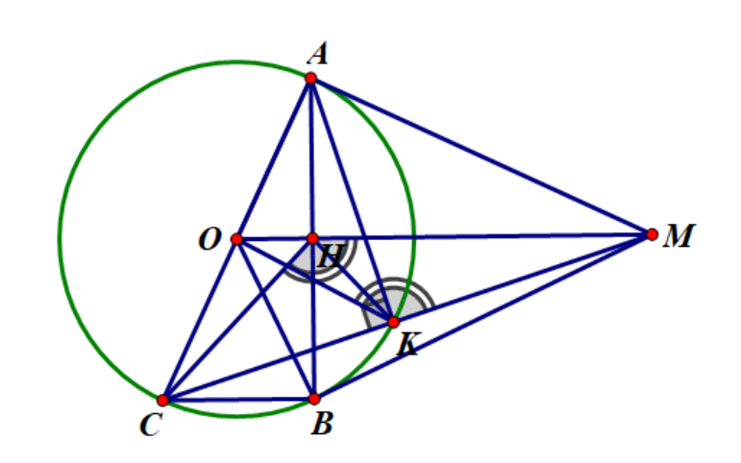  - Chứng minh: M, A, O, B cùng thuộc một đường tròn.  Ta có:  MA là tiếp tuyến của đường tròn (O) (gt)  MA OA .  .  nội tiếp đường tròn đường kính AO.  M, A, O thuộc đường tròn đường kính AO. (1)  Chứng minh tương tự ta có nội tiếp đường tròn đường kính AO.  M, B, O cùng thuộc đường tròn đường kính AO. (2)  (1), (2) M, A, O, B cùng thuộc đường tròn đường kính AO.  Chứng minh : OM AB :  Ta có :  MA = MB ( tính chất 2 tiếp tuyến cắt nhau ).  OA = OB = R.  OM là đường trung trực AB.  OM AB.  - Chứng minh : MK . MC = :  Xét có :  AC là đường kính của đường tròn (O)  vuông tại K.  AK MC  Xét vuông tại A có:  AK là đường cao (AK MC )  ( định lý )  - Chứng minh : HB là tia phân giác của :  Xét AOM vuông tại A có:  AH là đường cao  ( định lý )  Mà ( cmt )  = (*)  (*) 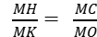  và 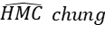  MHK đồng dạng với MCO  (3)  (*) 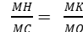  và chung  MHC đồng dạng với MKO  (cùng kề bù ).  mà ( OCK cân tại O ).  nên (4)  (3), (4)  (cùng phụ ).  Vậy HB là phân giác của . | 0,25  0,25  0,25  0,25  0,5  0,5  0,25  02,5  0,25  0,25

